Національний університет «Львівська політехніка»

Інститут комп’ютерних наук та інформаційних технологій



Звіт

про виконання лабораторної роботи №4.6

Вкладені цикли

з дисципліни «Алгоритмізація та програмування»

студента IT-11

Полапа Максим Олександрович

2021

Мета роботи: Навчитися використовувати вкладені цикли.

Умова завдання: Написати програму, яка обчислює значення вказаного виразу за допомогою вкладених циклів. В одній програмі слід вивести результати обчислень за 4-ма способами:

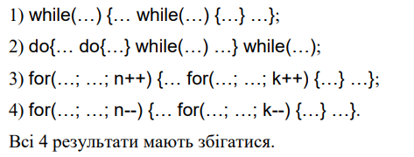

Блок-схема:

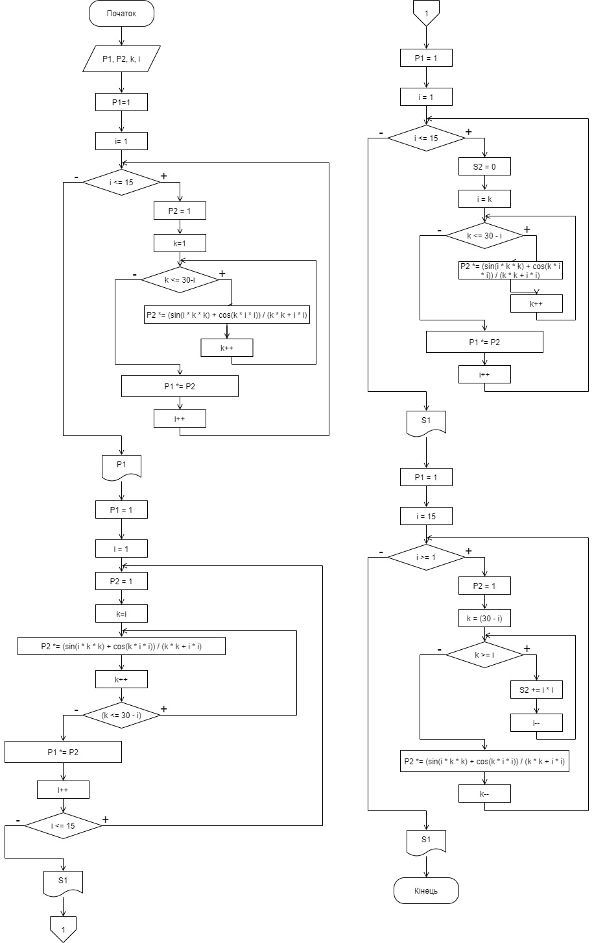

Uml-схема:

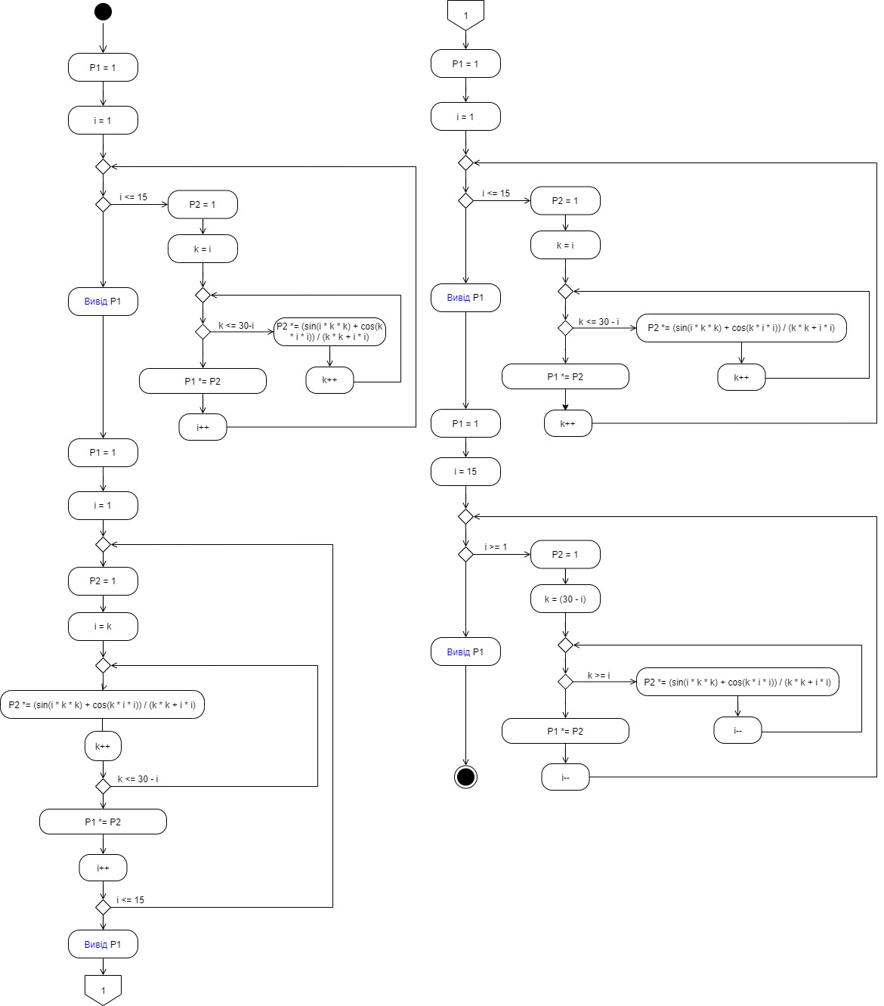

Git-hub:

Висновок: Завдяки цій лабораторній роботі, я навчився використовувати вкладені цикли.